**Консультация для родителей**

**«Что нельзя делать во время детской истерики?»**

***Подготовила воспитатель***

***Исакова Л.В.***

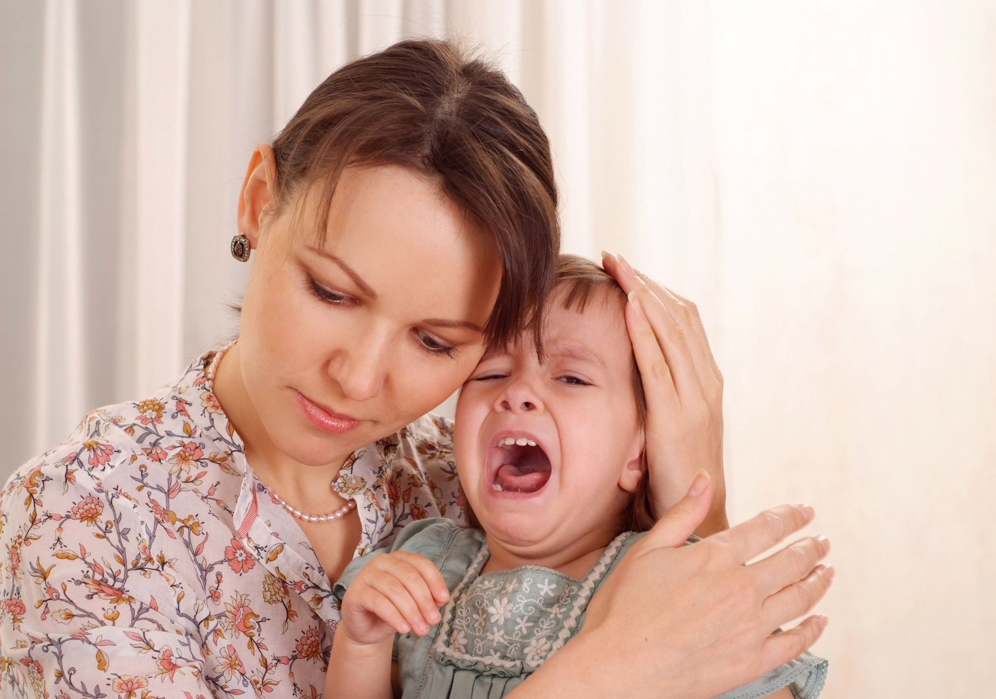

Истерика ребенка является настоящим испытанием психики родителей на прочность, и к этому испытанию лучше подготовиться заранее.

Сегодня мы поговорим об ошибках, которые допускают родители во время детской истерики.  
**1.** Попытки перекричать или отвлечь ребенка. Во время истерики ребенку нужен спокойный взрослый, к которому он мог бы эмоционально присоединиться и вместе с ним успокоиться. Когда взрослый человек демонстрирует ребенку свою слабость вместо того, что бы быть для него эмоциональной опорой и ориентиром, ребенку становится страшно, и это ни как не способствует его успокоению. Отвлекающие приемы лучше всего работают ДО МОМЕНТА наступления истерики или когда ребенок уже сам устал от нее и тихо плачет. Во время сильных криков отвлекания абсолютно бесполезны.

**2.** Крики и шлепки. Любые физические наказания и крики, а так же наказания, построенные на запугивании и манипуляциях, недопустимы, так как они ломают психику ребенка и разрушают доверительные отношения с родителями. Обязательно поговорите с малышом, когда он успокоится и объясните, как вы видите ситуацию, примите эмоции ребенка и скажите, что испытывать такие эмоции, как гнев, злость, грусть, это абсолютно нормально.

**3.** Игры с ребенком.

Игра является положительным подкреплением поведения ребенка. Когда же взрослый начинает во время истерики с ребенком играть, то это неправильно ориентирует малыша.

**4.** Оставление ребенка одного без поддержки. Во время истерики ребенок чувствует себя очень плохо, и одиночество может усугубить его состояние. Лучше, если взрослый будет находиться рядом с ребенком и оказывать ему поддержку.

**5.** Получение выгоды ребенком за счет истерики. Единичные истерики не приносят ребенку большого вреда. Очень вредно приучать ребенка получать желаемое с помощью истерики. Все ваши уступки и попытки договориться уместны только до момента истерики и только в том случае, если они не противоречат правилам, принятым в семье.

**6.** Попытки воспитать или пристыдить ребенка. Во время истерики ребенок не в состоянии понять суть ваших слов, сделать выводы и самостоятельно сдержать свои негативные эмоции. Поэтому бесполезно в этот момент говорить ребенку о том, что именно он сделал неправильно. Так же не стоит стыдить ребенка, говорить, что он ведет себя, как маленький, ставить ему в пример других детей. Это не только бесполезно, но и вредно для ваших отношений и психики ребенка. Такие действия показывают ребенку, что он находится в небезопасных отношениях. Так взрослые учат детей подавлять свои эмоции вместо того, что бы учить их состраданию и умению поддержать близкого человека.

Очень частые ежедневные истерики могут свидетельствовать о серьезных проблемах у ребенка. Если у вашего ребенка истерики бывают чаще 2-3 раз в неделю, то стоит обратиться за консультацией к психологу.